

Základní škola a Mateřská škola Tlustice

vás zve na

**DEN OTEVŘENÝCH DVEŘÍ**

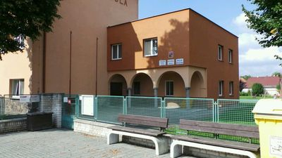**11. 3. 2025 od 15.00 do 18.00**